Муниципальное Дошкольное Образовательное Автономное Учреждение
«Детский сад №222»

Конспект занятия
по окружающему миру
во второй младшей группе
«В гостях у бабушки в деревне: Домашние животные и их детёныши»

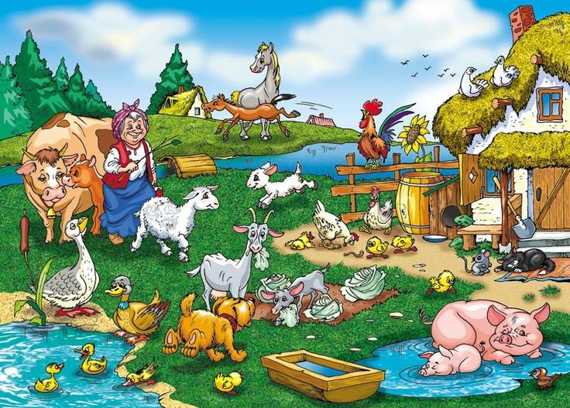

Подготовила воспитатель:
Синельникова О.С.

г. Оренбург

«В гостях у бабушки в деревне:
Домашние животные и их детёныши»

Цель: Формирование представлений детей о домашних животных и их детенышах, особенностях их внешнего вида, питания и месте проживания.

Задачи:
1. Образовательные: Учить детей различать взрослых животных и их детенышей, называть их (корова-теленок, лошадь-жеребенок, кошка-котенок, собака-щенок). Закреплять знания о том, чем питаются животные и какую пользу они приносят человеку.
2. Развивающие: Развивать зрительное внимание, память, речь и мышление. Обогащать словарный запас (названия животных, звукоподражание, слова: «конура», «хлев», «сено»).
3. Воспитательные: Воспитывать любовь к животным, желание заботиться о них, интерес к окружающему миру.

Материалы и оборудование:
- Игрушки или крупные картинки: корова, лошадь, кошка, собака.
- Картинки с изображением их детенышей (теленок, жеребенок, котенок, щенок).
- Картинки с изображением домиков (конура, сарай/хлев, дом).
- Картинки с кормом (сено, трава, молоко в миске, косточка).
- Аудиозапись звуков домашних животных (мычание, ржание, лай, мяуканье).
- Элементы декора для имитации деревенского двора (заборчик, домик).

Ход занятия

1. Организационный момент. Мотивация
Воспитатель собирает детей в круг и загадывает загадку или включает звуки деревни (мычание, лай).
Воспитатель: «Ребята, слышите? Кто это нас зовет? (Ответы детей). Интересно, где это мы оказались? Мы попали в деревню, к бабушке. Давайте поедем к ней в гости на паровозике».

Дети встают друг за другом, изображая поезд, и под музыку или речевку «едут» на ковер, где оформлен «деревенский дворик».

2. Беседа «Кто живет у бабушки?»
Воспитатель (в роли бабушки или просто рассказчик):
«Здравствуйте, ребятки! Проходите на мой дворик. Посмотрите, сколько у меня животных! Я живу не одна, у меня есть большие друзья».

Показ коровы: «Кто это? (Корова). Как она мычит? (Му-у-у). Что у коровы есть? (Рога, хвост, вымя). А что корова кушает? (Траву, сено). А что она нам дает? (Молоко). Молоко очень полезно и детям, и взрослым».
Проблемный вопрос: «Кто знает, как зовут детеныша коровы? (Теленок). Правильно, теленочек».

Показ лошади: «А это кто? (Лошадка). Как лошадка кричит? (И-го-го). У лошадки есть грива, длинный хвост и быстрые ноги. Она любит катать людей и возить грузы. А детеныш лошадки — ... (Жеребенок). Мама лошадь большая, а жеребенок какой? (Маленький)».

Показ собаки: «А во дворе нас встречает... (Собачка). Как собачка лает? (Гав-гав). Где живет собачка? (В конуре, в будке). Зачем во дворе собака? (Охраняет дом). А кто у собачки детки? (Щенки)».

Показ кошки: «Кто это греется на солнышке на крылечке? (Кошка). Как она мяукает? (Мяу-мяу). Чем мы кормим кошку? (Молоком, рыбкой). А кого любит ловить кошка? (Мышку). А как зовут деток кошки? (Котята)».

В процессе беседы воспитатель использует наглядность, активно вовлекает детей в диалог, хвалит за правильные ответы.

3. Дидактическая игра «Найди маму» (Физкультминутка с элементами игры)
Воспитатель раздает детям карточки с изображением детенышей (котят, щенят, телят, жеребят).
Воспитатель: «Ой, беда! Пока мы разговаривали, наши малыши потерялись и плачут. Давайте поможем им найти свою маму!»

В разных углах группы расставлены картинки или игрушки взрослых животных (корова, лошадь, собака, кошка). Дети должны под музыку или по команде «Раз, два, три — маму найди!» подбежать к своему «домику» (к своей маме).

Когда все детеныши нашлись, проводится проверка:
«Кто твой малыш?» (Воспитатель спрашивает у «коровы»).
Ребенок с картинкой теленка должен ответить или показать.
«Как теленок зовет маму?» (Му-у-у — тоненьким голоском).

4. Игра «Кто что любит?»
Воспитатель показывает карточки с кормом:
«Ребята, наши животные проголодались. Нужно их накормить».
На столе разложены картинки с едой.
Это сено и трава. Кто это любит? (Корова, лошадь).
Это молоко в миске. Кому дадим? (Кошке, собачке можно, но кошка любит больше).
Это косточка. Кому? (Собаке).
Это рыба. Кому? (Кошке).

Дети по очереди «кормят» животных, прикрепляя картинку еды рядом с животным.

5. Итог занятия. Рефлексия
Воспитатель: «Молодцы, ребята! Хорошо мы с вами в гостях побывали, всем животным помогли. Пора нам возвращаться в детский сад. Садимся в паровозик и едем обратно. Ту-ту!»

После возвращения воспитатель спрашивает:
Где мы сегодня были?
Кого видели?
Как называют детеныша коровы? А у лошадки?
Вам понравилось помогать животным?

Воспитатель хвалит всех детей и отмечает, что они очень добрые и заботливые, потому что так хорошо знают домашних животных.

